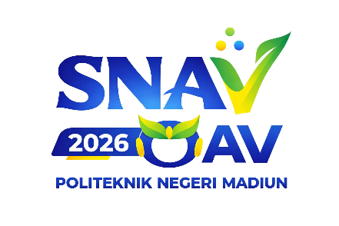
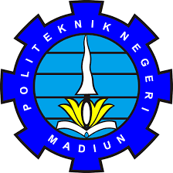
OLIMPIADE AKUNTANSI VOKASI IX

OAV IX TAHUN 2026
JURUSAN AKUNTANSI-POLITEKNIK NEGERI MADIUN
Jl. Ring Road Barat, Kota Madiun 63133 Email : oav2026@pnm.ac.id

Format Pernyataan Orisinalitas Karya (Konten Video)

SURAT PERNYATAAN

Yang bertanda tangan dibawah ini :
- Nama Lengkap : NPM/NIM :
Sebagai Ketua Kelompok
- Nama Lengkap : NPM/NIM :
Sebagai Anggota 1
- Nama Lengkap : NPM/NIM :
Sebagai Anggota 2
Menyatakan bahwa memang benar Konten Video dengan judul,

“Judul Konten Video”

Merupakan karya orisinal dan belum pernah dipublikasikan dan atau diikutsertakan dalam perlombaan di luar kegiatan Lomba Konten Video Tingkat Nasional OAV ke-IX Tahun 2026 yang diselenggarakan oleh Politeknik Negeri Madiun. Kami juga bersedia menyerahkan milik atas karya tersebut kepada Panitia OAV ke-IX Tahun 2026 untuk diperbanyak dan dipublikasikan sebagai atau seluruhnya.
Demikian pernyataan ini kami buat dengan sebenarnya, dan apabila terbukti terdapat pelanggaran di dalamnya, maka kami siap untuk di diskualifikasi dari kompetisi ini sebagai bentuk tanggung jawab kami.
Kota, Tanggal-Bulan-Tahun Ketua Tim
Materai 10.000

Nama Ketua Tim

